|  |  |  |
| --- | --- | --- |
| Введено в действие приказом № 70/20  от 01.09.2022 г.  Директор МОУ «Гимназия №19»  ______________________З.И. Акимова |  | УТВЕРЖДЕНО  на Педагогическом совете  протокол № 1 от 29.08.2022 г. |

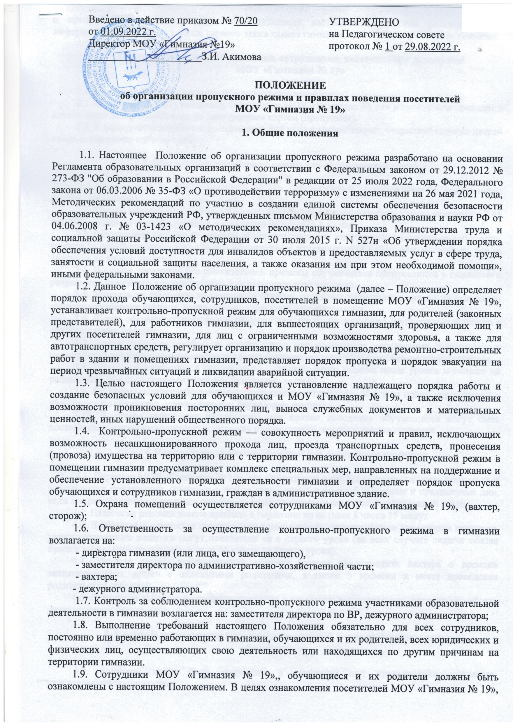**ПОЛОЖЕНИЕ**

**об организации пропускного режима и правилах поведения посетителей**

**МОУ «Гимназия № 19»**

**1. Общие положения**

1.1. Настоящее Положение об организации пропускного режима разработано на основании Регламента образовательных организаций в соответствии с Федеральным законом от 29.12.2012 № 273-ФЗ "Об образовании в Российской Федерации" в редакции от 25 июля 2022 года, Федерального закона от 06.03.2006 № 35-ФЗ «О противодействии терроризму» с изменениями на 26 мая 2021 года, Методических рекомендаций по участию в создании единой системы обеспечения безопасности образовательных учреждений РФ, утвержденных письмом Министерства образования и науки РФ от 04.06.2008 г. № 03-1423 «О методических рекомендациях», Приказа Министерства труда и социальной защиты Российской Федерации от 30 июля 2015 г. N 527н «Об утверждении порядка обеспечения условий доступности для инвалидов объектов и предоставляемых услуг в сфере труда, занятости и социальной защиты населения, а также оказания им при этом необходимой помощи», иными федеральными законами.

1.2. Данное Положение об организации пропускного режима (далее – Положение) определяет порядок прохода обучающихся, сотрудников, посетителей в помещение МОУ «Гимназия № 19», устанавливает контрольно-пропускной режим для обучающихся гимназии, для родителей (законных представителей), для работников гимназии, для вышестоящих организаций, проверяющих лиц и других посетителей гимназии, для лиц с ограниченными возможностями здоровья, а также для автотранспортных средств, регулирует организацию и порядок производства ремонтно-строительных работ в здании и помещениях гимназии, представляет порядок пропуска и порядок эвакуации на период чрезвычайных ситуаций и ликвидации аварийной ситуации.

1.3. Целью настоящего Положения является установление надлежащего порядка работы и создание безопасных условий для обучающихся и МОУ «Гимназия № 19», а также исключения возможности проникновения посторонних лиц, выноса служебных документов и материальных ценностей, иных нарушений общественного порядка.

1.4. Контрольно-пропускной режим — совокупность мероприятий и правил, исключающих возможность несанкционированного прохода лиц, проезда транспортных средств, пронесения (провоза) имущества на территорию или с территории гимназии. Контрольно-пропускной режим в помещении гимназии предусматривает комплекс специальных мер, направленных на поддержание и обеспечение установленного порядка деятельности гимназии и определяет порядок пропуска обучающихся и сотрудников гимназии, граждан в административное здание.

1.5. Охрана помещений осуществляется сотрудниками МОУ «Гимназия № 19», (вахтер, сторож);

1.6. Ответственность за осуществление контрольно-пропускного режима в гимназии возлагается на:

- директора гимназии (или лица, его замещающего),

- заместителя директора по административно-хозяйственной части;

- вахтера;

- дежурного администратора.

1.7. Контроль за соблюдением контрольно-пропускного режима участниками образовательной деятельности в гимназии возлагается на: заместителя директора по ВР, дежурного администратора;

1.8. Выполнение требований настоящего Положения обязательно для всех сотрудников, постоянно или временно работающих в гимназии, обучающихся и их родителей, всех юридических и физических лиц, осуществляющих свою деятельность или находящихся по другим причинам на территории гимназии.

1.9. Сотрудники МОУ «Гимназия № 19»,, обучающиеся и их родители должны быть ознакомлены с настоящим Положением. В целях ознакомления посетителей МОУ «Гимназия № 19», с пропускным режимом и правилами поведения настоящее Положение размещается на информационных стендах в холле первого этажа здания гимназии и на официальном сайте гимназии.

**2. Порядок прохода обучающихся, сотрудников, посетителей в помещение**

**МОУ «Гимназия № 19»**

2.1. Пропускной режим в здание обеспечивается вахтёром.

2.2. В рабочие дни обучающиеся, сотрудники МОУ «Гимназия № 19» и посетители проходят в здание через центральный вход по электронным картам (пропускам).

2.3. В выходные и нерабочие праздничные дни вход в здание закрыт, открытие/закрытие дверей входа осуществляется сторожем.

**3. Контрольно-пропускной режим для обучающихся гимназии**

3.1. Вход в здание МОУ «Гимназия № 19» обучающиеся осуществляют по электронным картам (пропускам).

3.2. Начало занятий в гимназии в 8.30 час Обучающиеся допускаются в здание гимназии с 7.45 час. Обучающиеся обязаны прибыть в гимназию не позднее 8.45 час.

3.3. В отдельных случаях по приказу директора гимназии занятия могут начинаться с нулевого, второго (и далее) урока (во всех случаях обучающиеся должны прийти в гимназию не позднее, чем за 10 минут до начала занятий).

3.4. В случае опоздания без уважительной причины обучающиеся пропускаются в гимназию с разрешения дежурного администратора или классного руководителя.

3.5. Уходить из гимназии до окончания занятий учащимся разрешается только на основании личного разрешения учителя, врача или представителя администрации.

3.6. Выход обучающихся на уроки физкультуры, труда, на экскурсии осуществляется только в сопровождении учителя.

3.7. Члены кружков, секций и других групп для проведения внеклассных и внеурочных мероприятий допускаются в гимназию согласно расписанию занятий и при сопровождении учителя.

3.8. Проход обучающихся в гимназию на дополнительные занятия после уроков возможен по расписанию, представленному учителем дежурному вахтеру.

3.9. Во время каникул обучающиеся допускаются в гимназию согласно плану мероприятий с учащимися на каникулах, утвержденному директором гимназии.

3.10. В случае нарушения дисциплины или правил поведения обучающиеся могут быть доставлены к дежурному учителю, классному руководителю, администрации гимназии.

**4. Контрольно-пропускной режим для работников гимназии**

4.1. Директор МОУ «Гимназия № 19», его заместители и другие сотрудники могут проходить и находиться в помещениях гимназии в любое время суток, а также в выходные и праздничные дни, если это не ограничено текущими приказами ответственного за контрольно-пропускной режим.

4.2. Педагогам рекомендовано прибыть в гимназию не позднее 8 часов 15 минут

4.3. В отдельных случаях, в соответствии с расписанием, утвержденным директором гимназии, уроки конкретного педагога могут начинаться не с первого урока (во всех случаях педагог обязан прийти в гимназию не позднее, чем за 15 минут до начала урока).

4.4. Учителя, члены администрации обязаны заранее предупредить вахтера о времени запланированных встреч с отдельными родителями, а также о времени и месте проведения родительских собраний.

4.5. Остальные работники гимназии приходят в гимназию в соответствии с графиком работы, утвержденным директором.

**5. Контрольно-пропускной режим для родителей (законных представителей) обучающихся**

5.1. Родители могут быть допущены в гимназию при предъявлении документа, удостоверяющего личность.

5.2. С учителями родители встречаются после уроков или в экстренных случаях во время перемены.

5.3. Для встречи с учителями, или администрацией гимназии родители сообщают вахтеру фамилию, имя, отчество учителя или администратора, к которому они направляются, фамилию, имя своего ребенка, класс в котором он учится. Вахтер вносит запись в «Журнале учета посетителей».

5.4. Родителям не разрешается проходить в гимназию с крупногабаритными сумками. Сумки необходимо оставить на посту дежурного и разрешить дежурному их осмотреть.

5.5. Проход в гимназию родителей по личным вопросам к администрации гимназии возможен по предварительной договоренности с самой администрацией, о чем дежурный должен быть проинформирован заранее.

5.6. В случае незапланированного прихода в гимназию родителей, дежурный выясняет цель их прихода и пропускает в гимназию только с разрешения администрации.

5.7. Родители, пришедшие встречать своих детей по окончании уроков, ожидают их на улице. Для родителей первоклассников в течение первой четверти учебного года устанавливается адаптивный контрольно-пропускной режим, который оговаривается отдельно классными руководителями на родительских собраниях согласно приказу директора.

6. Контрольно-пропускной режим для вышестоящих организаций, проверяющих лиц и других посетителей гимназии

6.1. Лица, не связанные с образовательной деятельностью, посещающие гимназию по служебной необходимости, пропускаются при предъявлении документа, удостоверяющего личность, по согласованию с директором гимназии или лицом его, заменяющим с записью в «Журнале учета посетителей».

6.2. Должностные лица, прибывшие в гимназию с проверкой, пропускаются при предъявлении документа, удостоверяющего личность, с уведомлением администрации гимназии, о чем делается запись в «Журнале регистрации мероприятий по контролю деятельности гимназии».

6.3. Группы лиц, посещающих гимназию для проведения и участия в массовых мероприятиях, семинарах, конференциях, смотрах и т.п., допускаются в здание гимназии при предъявлении документа, удостоверяющего личность по спискам посетителей.

6.4. В случае возникновения конфликтных ситуаций, связанных с допуском посетителей в здание гимназии, вахтер действует по указанию директора гимназии или его заместителя.

**7. Контрольно-пропускной режим для лиц с ограниченными возможностями здоровья**

7.1. Для лиц с ограниченным возможностями здоровья (ОВЗ) обеспечивается создание следующих условий доступности объектов в соответствии с требованиями, установленными законодательными и иными нормативными правовыми актами:

- возможность беспрепятственного входа в общеобразовательную организацию и выхода из нее;

- возможность самостоятельного передвижения по территории гимназии, в том числе с помощью работников МОУ «Гимназия № 19»;

- сопровождение инвалидов, имеющих стойкие нарушения функции зрения и самостоятельного передвижения по территории объекта;

- содействие инвалиду при входе в гимназию и выходе из нее;

- обеспечение допуска в общеобразовательную организацию собаки-проводника при наличии документа, подтверждающего ее специальное обучение, выданного по форме и в порядке, утвержденных приказом Министерства труда и социальной защиты Российской Федерации от 22 июня 2015 г. N 386н;

- надлежащее размещение носителей информации, необходимой для обеспечения беспрепятственного доступа инвалидов к объектам и услугам, с учетом ограничений их жизнедеятельности, в том числе дублирование необходимой для получения услуги звуковой и зрительной информации, а также надписей, знаков и иной текстовой и графической информации знаками, выполненными рельефно-точечным шрифтом Брайля и на контрастном фоне.

**8. Контрольно-пропускной режим для автотранспортных средств**

8.1. Ворота для въезда автотранспорта на территорию гимназии открывает вахтер по согласованию с директором гимназии.

8.2. Порядок въезда-выезда автотранспорта на территорию гимназии устанавливается приказом директора МОУ «Гимназия № 19». Допуск без ограничений на территорию гимназии разрешается транспорту доставки продуктов (согласно списка) и транспорту экстренных и аварийных служб: скорой медицинской помощи, пожарной охраны, управления ГО и ЧС, управления внутренних дел при вызове их администрацией гимназии. Допуск указанного автотранспорта, прибывшего по заявке администрации, осуществляется при получении у водителей сопроводительных документов (письма, заявки, наряда и пр.) и документов, удостоверяющих личность водителя.

8.3. Парковка автомобильного транспорта на территории гимназии и у ворот запрещена, кроме указанного в п. 8.2.

**9. Организация и порядок производства ремонтно-строительных работ в здании и помещениях МОУ «Гимназия № 19»**

9.1. Рабочие и специалисты ремонтно-строительных организаций пропускаются в помещения гимназии вахтером, для производства ремонтно-строительных работ по распоряжению директора или на основании заявок, подписанных руководителем вышестоящими организациями.

**10. Порядок пропуска на период чрезвычайных ситуаций и ликвидации аварийной** **ситуации**

10.1. Пропускной режим в здание гимназии на период чрезвычайных ситуаций ограничивается.

10.2. После ликвидации чрезвычайной (аварийной) ситуации возобновляется обычная процедура пропуска.

**11. Порядок эвакуации посетителей, работников и сотрудников гимназии из помещений и порядок их охраны**

11.1. Порядок оповещения, эвакуации посетителей, работников и сотрудников из помещений гимназии при чрезвычайных ситуациях (пожар, стихийное бедствие, информация об угрозе совершения террористического акта и др.) и порядок их охраны разрабатывается директором совместно с ответственными за ведение работы по антитеррору, охране и безопасности труда, пожарной и электробезопасности.

11.2. По установленному сигналу оповещения все посетители, работники и сотрудники, а также работники, осуществляющие ремонтно-строительные работы в помещениях гимназии, эвакуируются из здания в соответствии с планом эвакуации находящимся в помещении гимназии на видном и доступном для посетителей месте. Пропуск посетителей в помещения гимназии прекращается. Сотрудники гимназии и ответственные лица принимают меры по эвакуации и обеспечению безопасности находящихся в помещениях людей. По прибытии сотрудников соответствующей службы для ликвидации чрезвычайной ситуации обеспечивают их беспрепятственный пропуск в здание гимназии.

**12. Заключительные положения**

12.1. Настоящее Положение об организации пропускного режима и правилах поведения посетителей является локальным нормативным актом, принимается на Педагогическом совете гимназии и утверждается (либо вводится в действие) приказом директора организации, осуществляющей образовательную деятельность.

12.2. Все изменения и дополнения, вносимые в настоящее Положение, оформляются в письменной форме в соответствии действующим законодательством Российской Федерации.

12.3. Положение об организации пропускного режима образовательной организации принимается на неопределенный срок. Изменения и дополнения к Положению принимаются в порядке, предусмотренном п.12.1. настоящего Положения.

12.4. После принятия Положения (или изменений и дополнений отдельных пунктов и разделов) в новой редакции предыдущая редакция автоматически утрачивает силу.